**Мы в ответе за своих детей!**

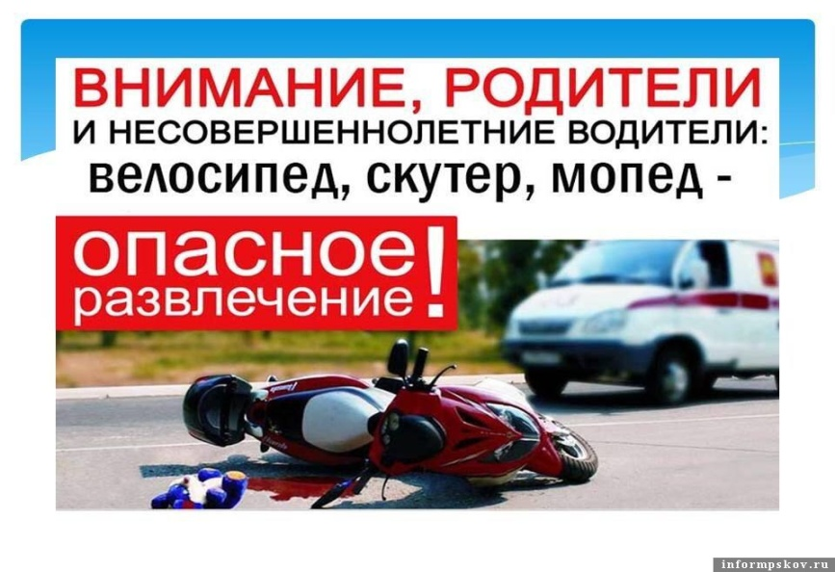

**Уважаемые родители (законные представители)!** Обращаем ваше внимание на одну из важнейших тем, как управление транспортными средствами несовершеннолетними.

Комиссия по делам несовершеннолетних и защите их прав в муниципальном образовании «Демидовский район» Смоленской области напоминает вам, что если вы приобретаете своему ребенку «игрушку», то помните, любое транспортное средство, согласно законодательству, является источником повышенной опасности.

На улицах города и района часто приходится видеть, как проезжую часть пересекают на транспортных средствах несовершеннолетние. Возьмите на контроль досуг детей, не допускайте их к управлению транспортными средствами.

Несовершеннолетний не может управлять транспортным средством, не имея водительского удостоверения, будь это мотоцикл либо скутер, согласно **ч. 1 ст. 12.7 КоАП РФ**, управление транспортным средством водителем, не имеющим права управления, влечет наложение **административного штрафа в размере от 5 до 15 тысяч рублей**.

Так как ответственность за детей несут их родители (законные представители), на них составляется административный протокол по **ч. 1 ст. 5.35 КоАП РФ** «Неисполнение или ненадлежащее исполнение родителями или иными законными представителями несовершеннолетних обязанностей по содержанию, воспитанию, обучению, защите прав и интересов несовершеннолетних».

Прежде, чем приобретать данное транспортное средство родители (законные представители) должны помнить, что в первую очередь, вы подвергаете жизнь и здоровье своего ребенка опасности. **Каждый раз, когда вы разрешаете своему ребенку садиться за руль скутеров, мопедов, мотоциклов, помните, что штраф за данное нарушение – это самая малость, которая может произойти в этом случае**.